我國災害防救財源籌措與經費執行成效之探討
二、美國、日本災害防救之財源籌措情形
(一)美國
1.美國災害防救預算制度概要
美國國會每年提撥一筆預算供聯邦緊急事件管理總署（Federal Emergency Management Agency，簡稱FEMA），辦理災害預防與救助業務，屬國會之例行撥款法案（Regular appropriations bills）；惟若年度進行中發生法律變更及天然災害等緊急需要，國會可制定追加撥款法案（Supplemental appropriations bills）因應。根據美國國會預算局(Congressional Budget Office，簡稱CBO)分析， FEMA是歷年來使用緊急追加撥款法案次頻繁之機關，僅次於國防部(the Department of Defense)。
此外，美國聯邦政府設置救災基金（Disaster Relief Fund，DRF）。該基金係由FEMA協調、管理、撥付與補助之一筆經費，當天然災害或緊急事故所產生之應變與復原支出超出負荷時，FEMA即可以聯邦之名義，使用該經費資助各州、行政區等各級政府，以辦理緊急避難保護或廢墟清除等業務。
2.美國歷年追加撥款法案(追加預算)，採併同減列歲出以控制公共支出之方式辦理，對抑制財政赤字發揮一定功效
美國1985年提出平衡預算及緊急赤字控制法 (Balance Budget and Emergency Deficit Control Act of 1985)，設定5年內逐年降低赤字，以達1991年會計年度預算平衡之目標；另1990年制定預算執行法 ( Budget Enforcement Act of 1990, BEA)，建立自主支出(Discretionary spending，或稱權衡性支出)上限和法定支出(Mandatory spending，或稱強制性支出)之量入為出原則，以控制財政赤字。故根據前兩項法案之精神，當聯邦政府提出追加撥款法案或新增減稅法案時，倘無新增稅收之替代財源，原則上須刪減(Rescissions)其他預算支出，以免膨脹財政赤字。
若就1990-2014財政年度以觀，美國聯邦政府歷年提出之追加撥款法案，間有併同大幅刪減支出，以追加預算之情形。該期間美國聯邦政府追加撥款法案之平均追減率為7.86％(詳附圖2-1)，其中1990年代(1990-1999)之追減率更高達37.67％(51,976/137,993，詳附表2-3)。爰上述以追減歲出控制公共支出之相關法案，對美國抑制財政赤字發揮一定功效。
附圖2-1：西元1990-2014年美國聯邦政府提出追加撥款法案圖
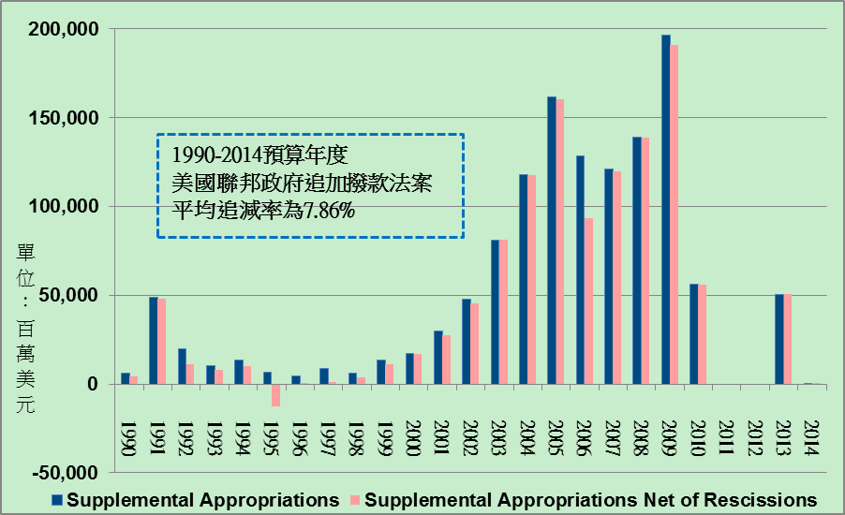

※註：1.圖內Supplemental Appropriations為追加撥款法案數額；Supplemental Appropriations Net of Rescissions為追加撥款法案併同減列歲出後之淨額。
附表2-3：1990年代美國聯邦政府提出追加撥款法案情形
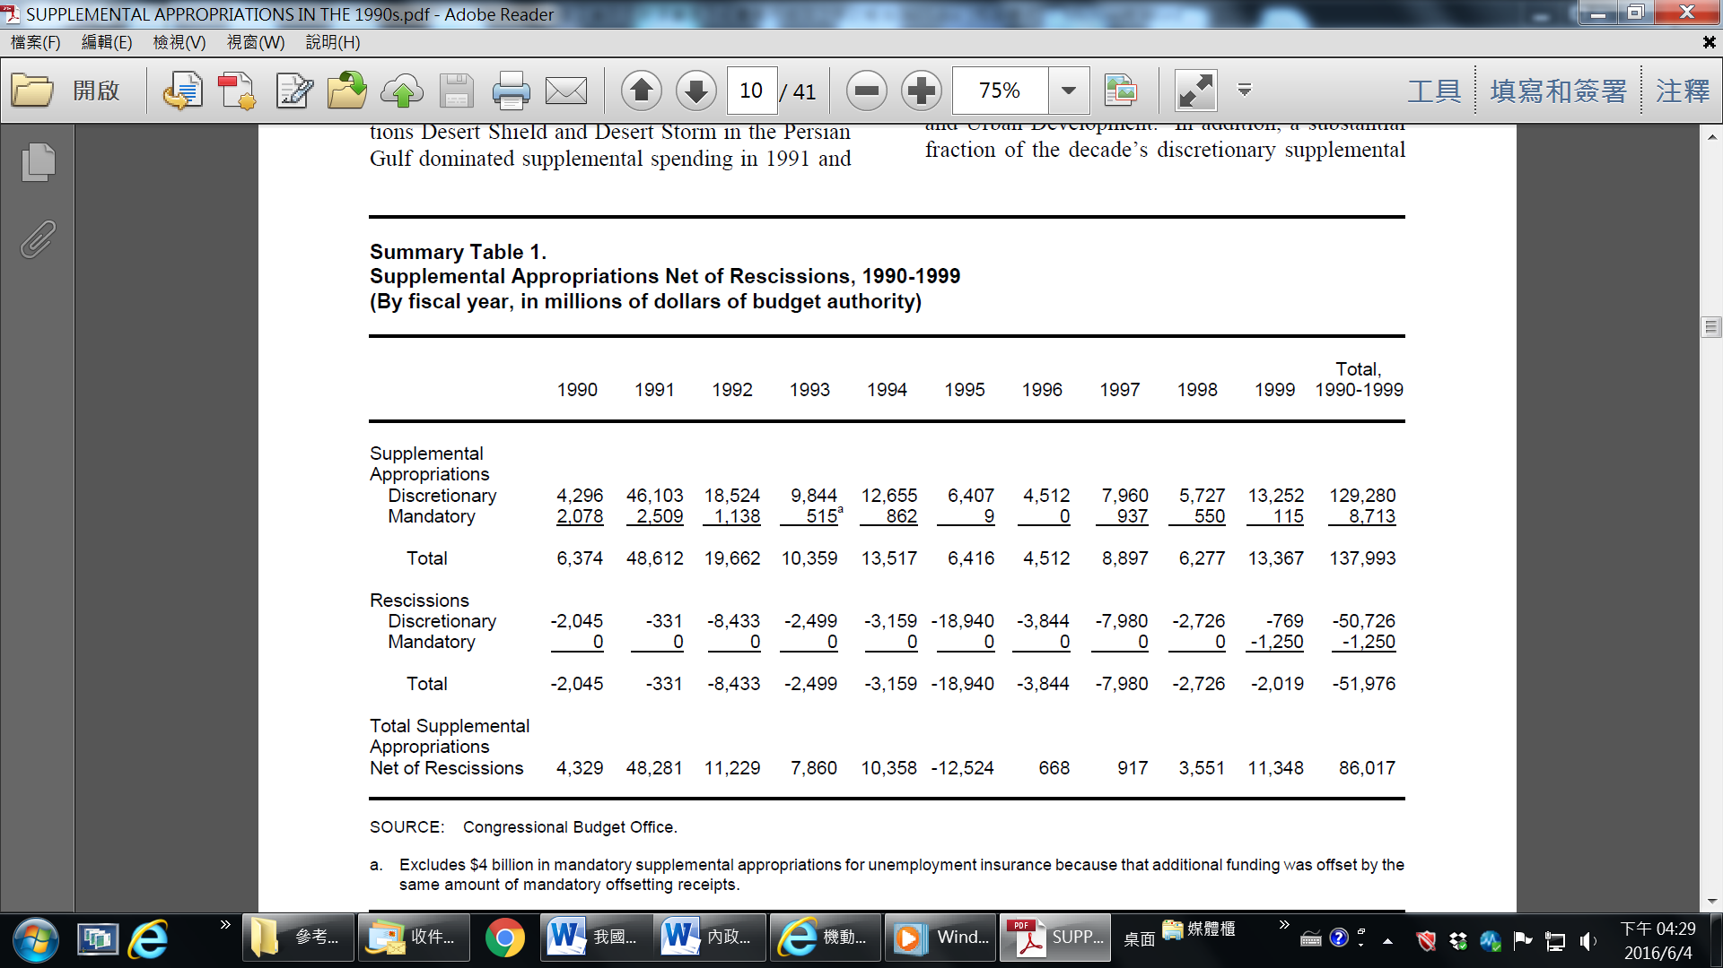
單位：美金百萬元

3.卡崔娜颶風救災經費之財源籌措狀況
再就2005年美國聯邦政府提出之追加撥款法案以觀，該年度為因應卡崔娜(Katrina)颶風，分別提出105億美元、518億美元(法案編號P.L. 109-61、P.L.109-62)之法案(Public Law，簡稱P.L.)；另復提出290億餘美元(P.L.109-148)供聯邦政府各部門支應緊急復原經費(詳附表2-4)，並同時追減非緊急經費340億餘美元，其追減金額甚高於追加之經費。
附表2-4：卡崔娜颶風之追加撥款法案(P.L.109-61、P.L.109-62及P.L.109-148)
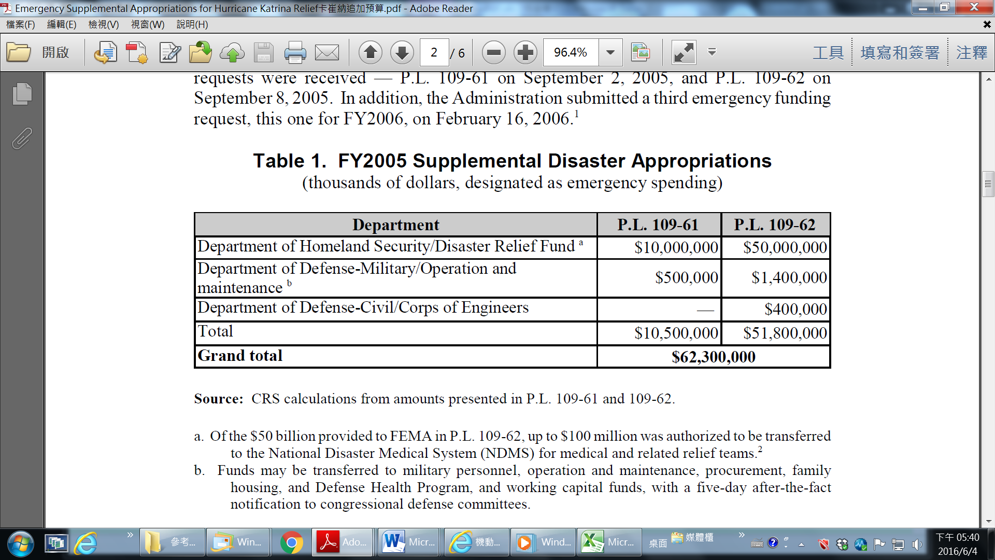
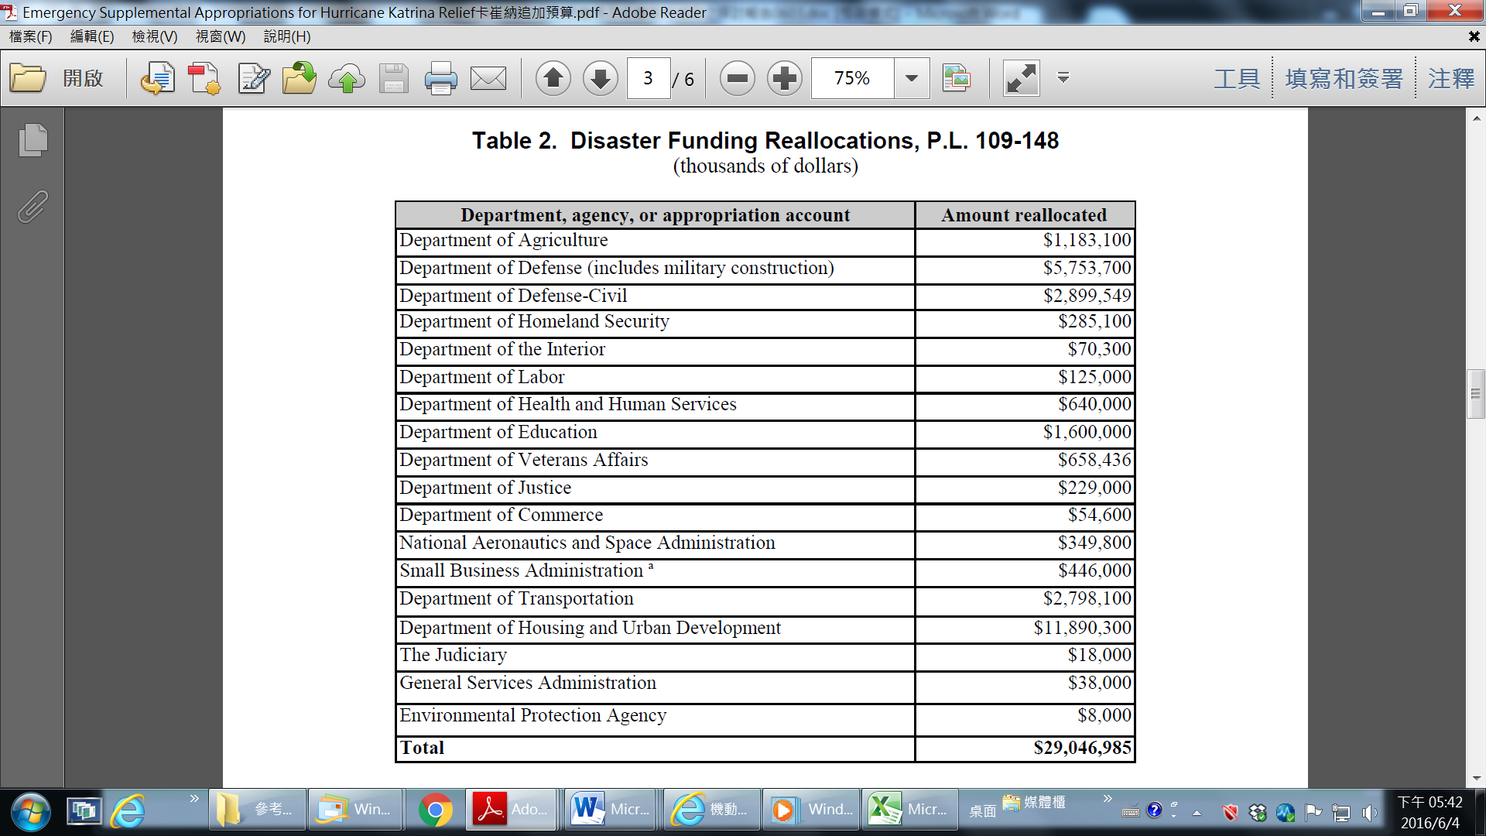
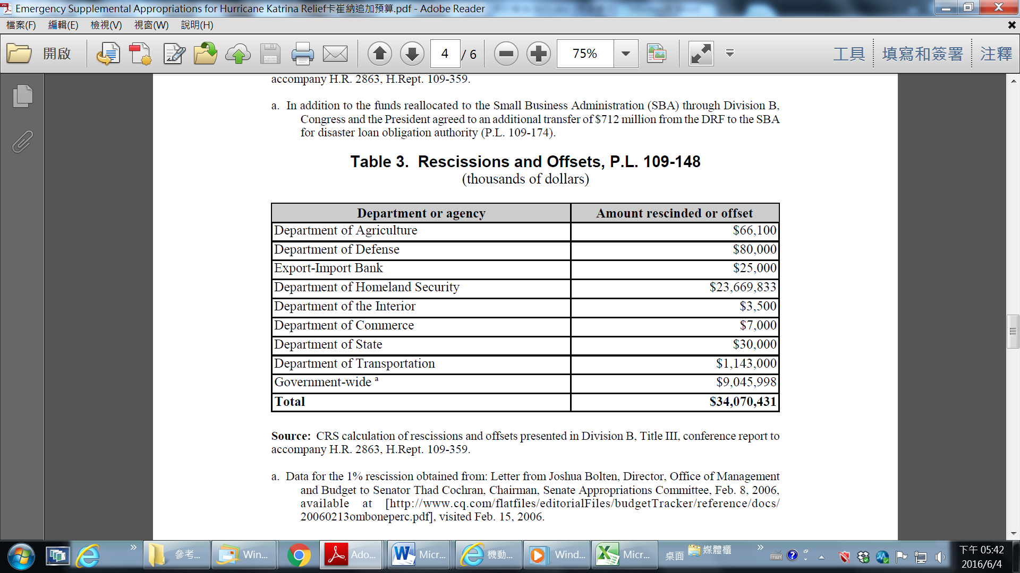
單位：美金千元

(二)日本
1.日本災害防救預算制度概要
日本係天然災害發生頻繁之國家，國民防災害意識高，雖災害頻繁，但總體災害死亡人數及災害損失普遍較低。此與日本健全之救災體系特色密切相關，其中「預算編列法制化」即為日本防災體系特色之ㄧ，包括：(1)可靠穩定之財源支應、(2)中央和地方政府在災害中分擔之責任明確、(3)災害支出種類和費用標準明確、(4)政府對災後重建給予金融貸款、(5)災害支出超出原編預算，應向國會提交追加預算；另日本災害防救預算，係以「科學技術研究」、「災害預防」、「國土保全」、「災害復舊」等4項經費分類，亦是一大特色。
此外，日本災害救助法第22條明定設置災害救助基金，同時對各都道府縣課以預存基金之義務，其金額為過去3 年間，都道府縣普通稅收入決算額平均值千分之5。基金主要用途係供應各項災後救助緊急所需，該項基金制度以地方自治團體設置為主，旨在避免地方政府因財政不足而導致未能有效執行災害防救之窘境。
2.311東日本大地震後，日本陸續提出補正預算（追加預算）及籌措災後復建財源，並指定債務償還項目
平成23年（2011年）日本發生規模9級大地震，日本政府為災後重建，於平成23年至26年陸續提出6次補正預算，金額達22兆餘日圓，並以減列歲出（削減既有經費如國民年金政府應負擔部分及公務員人事費等）、增加稅收（如提高復興特別所得稅4％）、稅外收入（non-tax revenue）、發行復興債及以前年度賸餘為災後復建財源（詳附表2-5）。其中，第3次補正預算所發行之復興債，則指定臨時增稅、歲出刪減，以及稅外收入償還（詳附圖2-2）。
附表2-5：日本平成23年至26年東日本大地震補正預算及財源籌措情形表 單位：億日圓
平成年（西元年） | 補正預算（次別） | 補正預算金額 | 補正預算財源
平成23年（2011） | 第1次 | 40,153 | 削減歲出37,102、稅外收入3,051
平成23年（2011） | 第2次 | 19,988 | 以前年度賸餘
平成23年（2011） | 第3次 | 117,335 | 發行復興債115,500、稅外收入187、減列歲出1,648
平成24年（2012） | 第1次 | 15,865 | 削減歲出、稅收、稅外收入、發行公債、以前年度賸餘等
平成25年（2013） | 第1次 | 19,308 | 以前年度賸餘19,273、稅外收入35
平成26年（2014） | 第1次 | 10,194 | 以前年度賸餘、稅外收入
合計 |  | 222,843
※註：1.資料來源，日本財務省網站平成23年至平成26年補正預算（http：//www.mof.go.jp/budget/budger_workflow/budget/）。
附圖2-2：平成23年第3次補正歲出預算及其財源圖
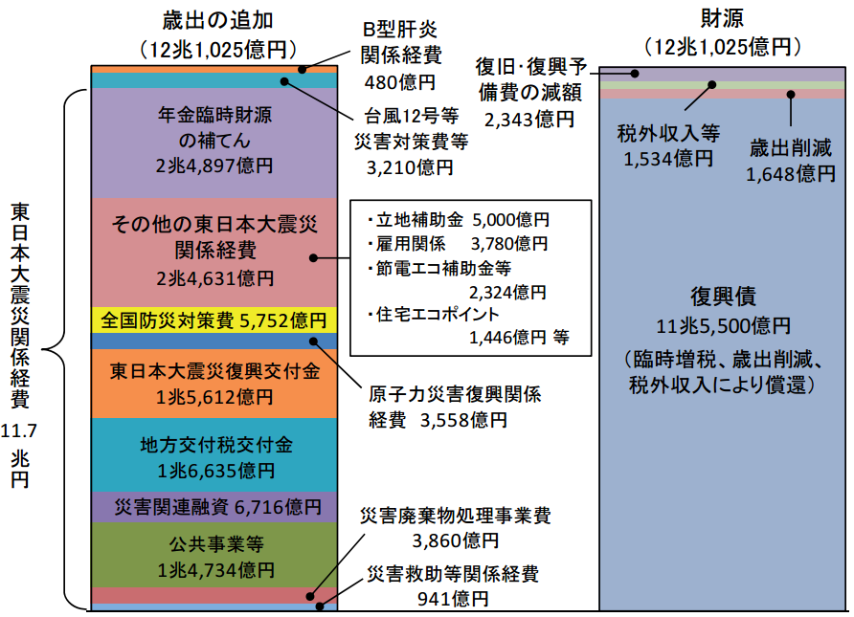

美國災害防救體系分三層級：聯邦政府、州政府、郡（市）政府。各級政府依權責進行災害防救工作，由聯邦政府國土安全部（Department of Homeland Security）之聯邦緊急事件管理總署（Federal Emergency Management Agency，簡稱FEMA），專職負責推動全國災害管理工作。
參考劉維玲「政府財務規劃與平衡預算之研究」，行政院主計總處公務出國報告，2001年5月8日。美國聯邦政府之追加撥款法案似我國之追加預算。
參William L. Painter ” Offsets, Supplemental Appropriations, andthe Disaster Relief Fund： FY1990-FY2012 ”P3， March 29, 2012。
參Bruce R. Lindsay ” FEMA’s Disaster Relief Fund：Overview and Selected Issues” P1， May 7, 2014。
「平衡預算與緊急控制法」在運用强制手段控制與削减預算赤字。該法建立一系列遞減之年度赤字目標，並為保證實現赤字目標，爰制定支出削减過程。若計畫預算赤字超過允許數額，即取消預算資源，此措施稱取消預算支出權利（Sequestration）。資料來源，http：//www.digitimes.com.tw/tw/dt/n/shwnws.asp?id=0000317906_S3MLSCRWLDLF3H79M4RIR#ixzz4A7cWMp5t。
「預算執行法」對於新立法所增加之公共支出或授予之租稅優惠，納入「相對財源」(pay-as-you-go, PAYGO)條款，此項機制迫使國會撥款委員會之成員，於從事預算審查時須進行零合選擇(zero-sum choice)；亦即某一項計畫經費增加，須以減少另一項計畫經費，或者規定相對收入來源來贊助；某些減稅項目實施，亦須以開徵其他新租稅，或籌妥替代財源來交換。資料來源，張 四 明「美日政府預算改革的省思」http：//www.documentsky.com/6433062370/。
美國聯邦政府預算年度為10月制，如2013財政年度之預算期間為2012.10.1至2013.9.30。
資料來源，美國國會預算局「SUPPLEMENTAL APPROPRIATIONS IN THE 1990s」、「CBO Data on Supplemental Appropriations Budget Authority 2000-present」，本研究製圖。
資料來源，同前註腳。
參Keith Bea ”Emergency Supplemental Appropriations for Hurricane Katrina Relief”， P2-4，May 16, 2006。
日本救災預算制度之特點，參考日本災害救助法第20-29條；日本財政法第29條及日本災害對策基本法第104條等規定。
參日本災害救助法第22條及第23條。
圖表來源，日本立法と調査 2011.11 No.322 「本格的復旧･復興予算に位置付けられた第３次補正予算～歳入の大宗は財源の裏付けのある復興債により確保～，予算委員会調査室 福嶋 博之http：//www.sangiin.go.jp/japanese/annai/chousa/rippou_chousa/backnumber/2011pdf/20111108003.pdf」。

